Δέκτης UHF

Η συσκευή είχε πάρει νερά και υγρασία , από μέσα η πλακέτα των ρελε που περιεχει και τον DC-DC converter είχε άλατα επάνω στους διαδρόμους και πάνω στο κύκλωμα μετατροπής των 12v σε 9v .

Πιθανόν αυτή η υγρασία σταμάτησε την λειτουργία του μετατροπέα τάσεως και συνεπώς όλης της συσκευής.

Τα πιθανά σημεία εισροής νερού και υγρασίας είναι το περιμετρικό μακαρόνι στο πλαστικό κέλυφος της συσκευής και στο βύσμα της κεραίας που έχει φύγει το κόκκινο o-ring από την θέση του .

Για όλες τις συσκευές ιδίου τύπου προτείνεται να :

1. αντικατασταθεί το περιμετρικό μακαρόνι στεγανότητας με ένα o-ring τύπου σιλικόνης με την προσθήκη γράσου (σκληρότητας 6) .
2. η αφαίρεση του κόκκινου o-ring από το βύσμα κεραίας και η εφαρμογή γράσου σκληρότητας 6 η εναλλακτικά σιλικόνης (Για την κεραία θα χρειαστεί ειδικά διαμορφωμένο καρυδάκι για το σφίξιμο του παξιμαδιού ).
3. Να καλυφθούν οι πλακέτες από coating ειδικού τύπου για PCB .

Οι πλακέτες καθαρίστηκαν μηχανικά από άλατα και μετά την συναρμολόγηση τροφοδοτήθηκαν και φαίνονται να λειτουργούν (σκόπιμο θα ήταν να γίνει μια δοκιμή καλής λειτουργίας με τον αντίστοιχο πομπό χειριστήριο ) .

Η πλακέτα δεν έχει υποστεί κάποια σημαντική εμφανή ζημιά από την υγρασία .

Δεν έχει γίνει κάποια χρέωση , όποτε θες μπορείς να έρθεις να την παραλάβεις.

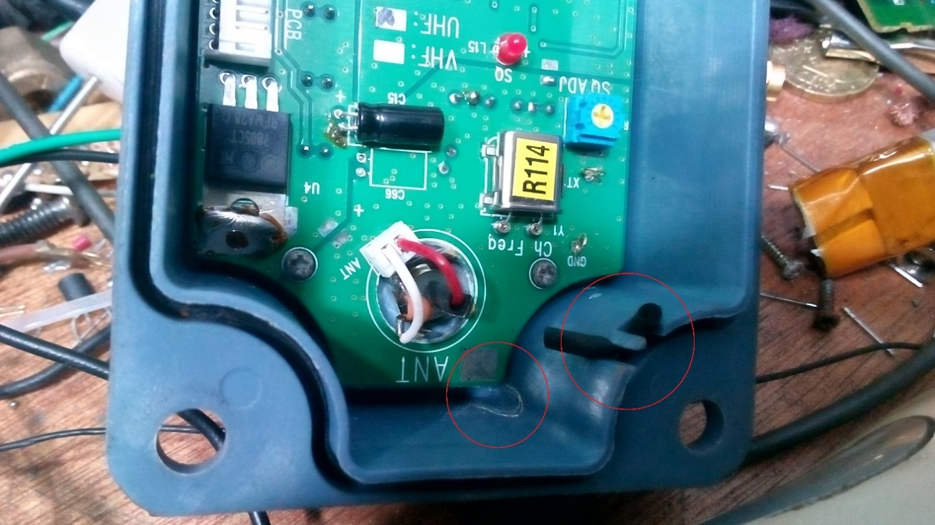

Λίμνη αλάτων και σημείο εισροής νερού .

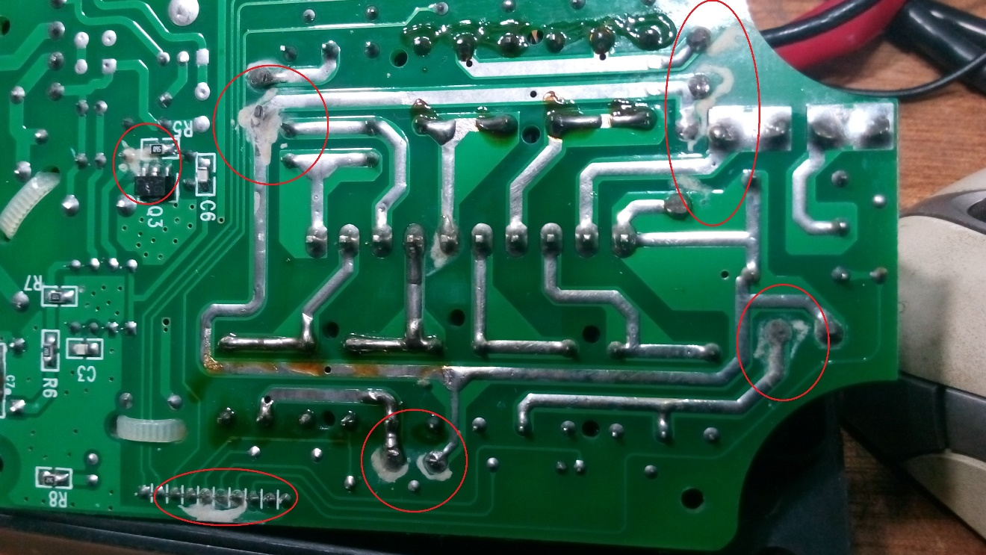

Άλατα στην πλακέτα ρελέ.

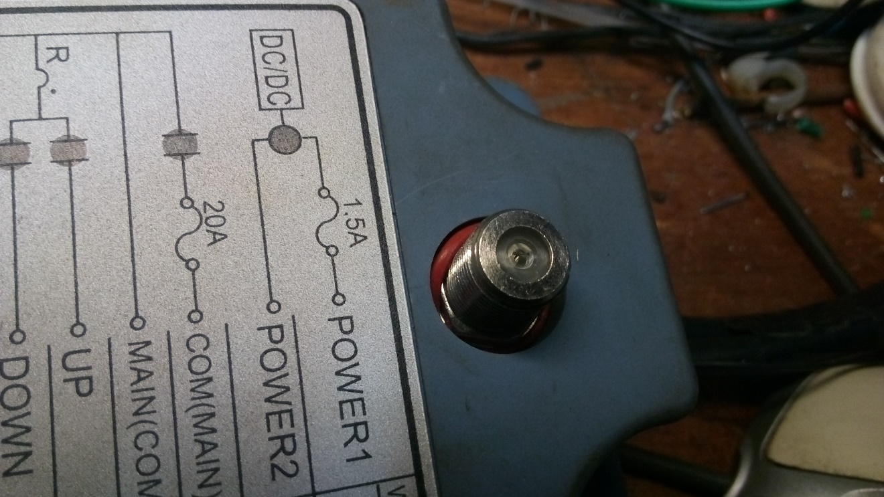

Το o-ring είχε φύγει από την θέση του.

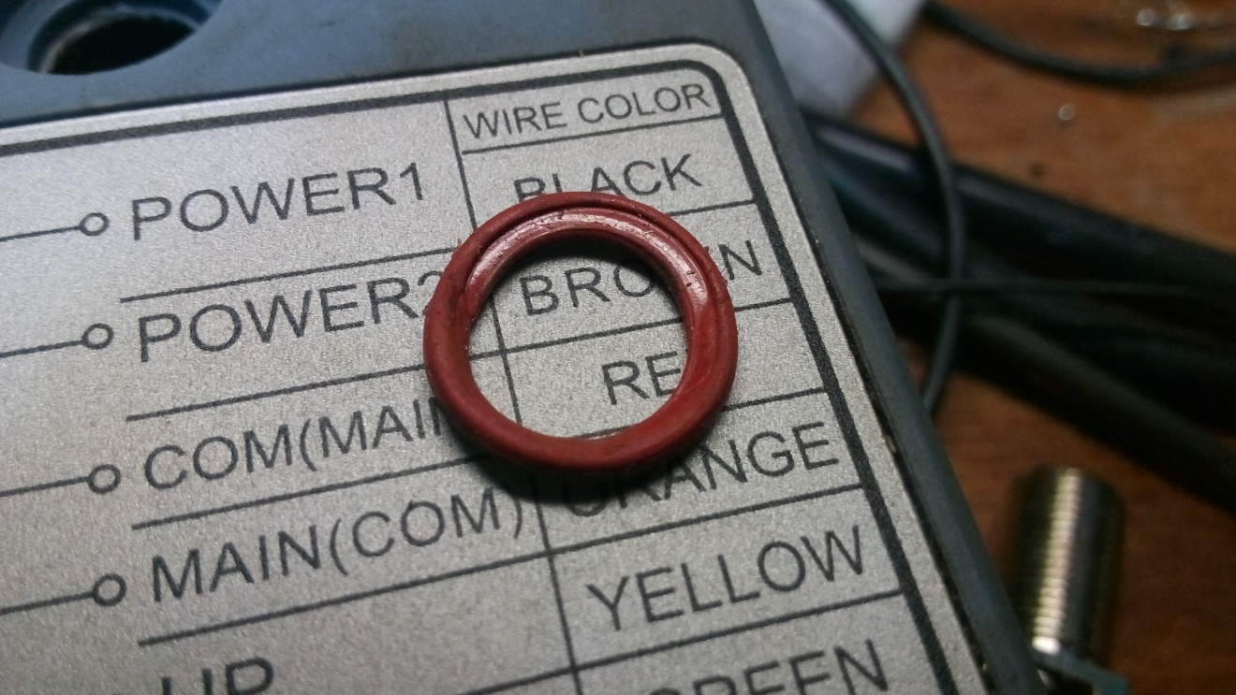

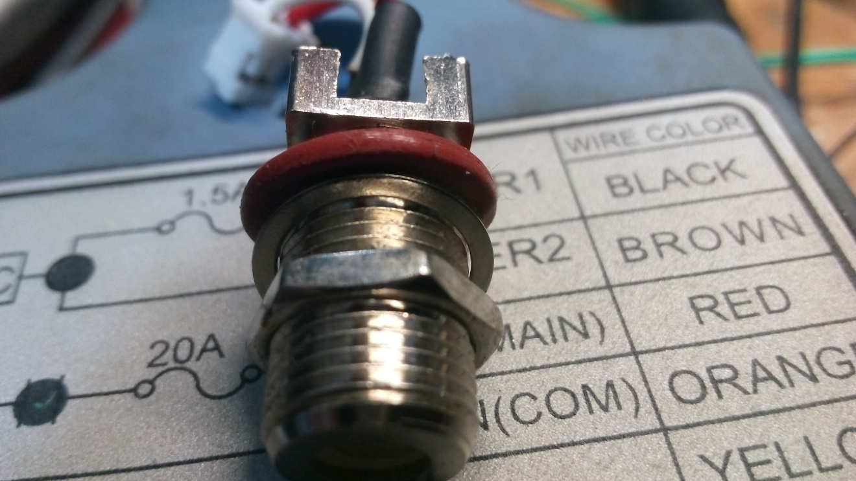

To o-ring φαίνεται μεγαλύτερο από την ροδέλα που το συγκρατεί.

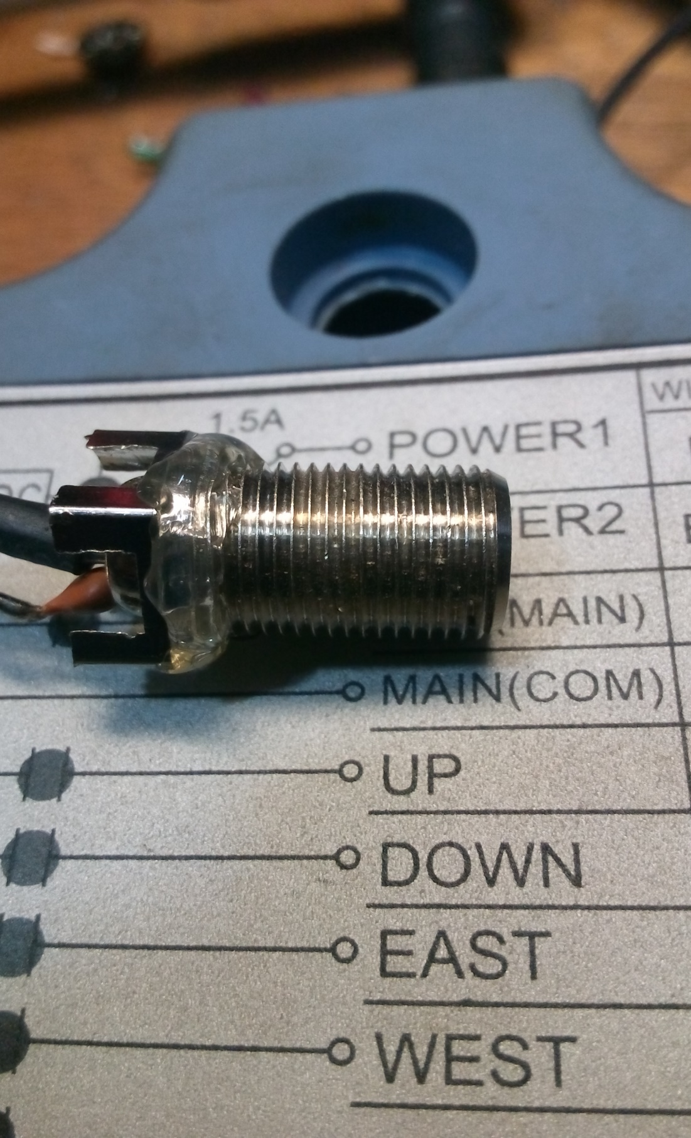

Εφαρμογή σιλικόνης πριν το βίδωμα .

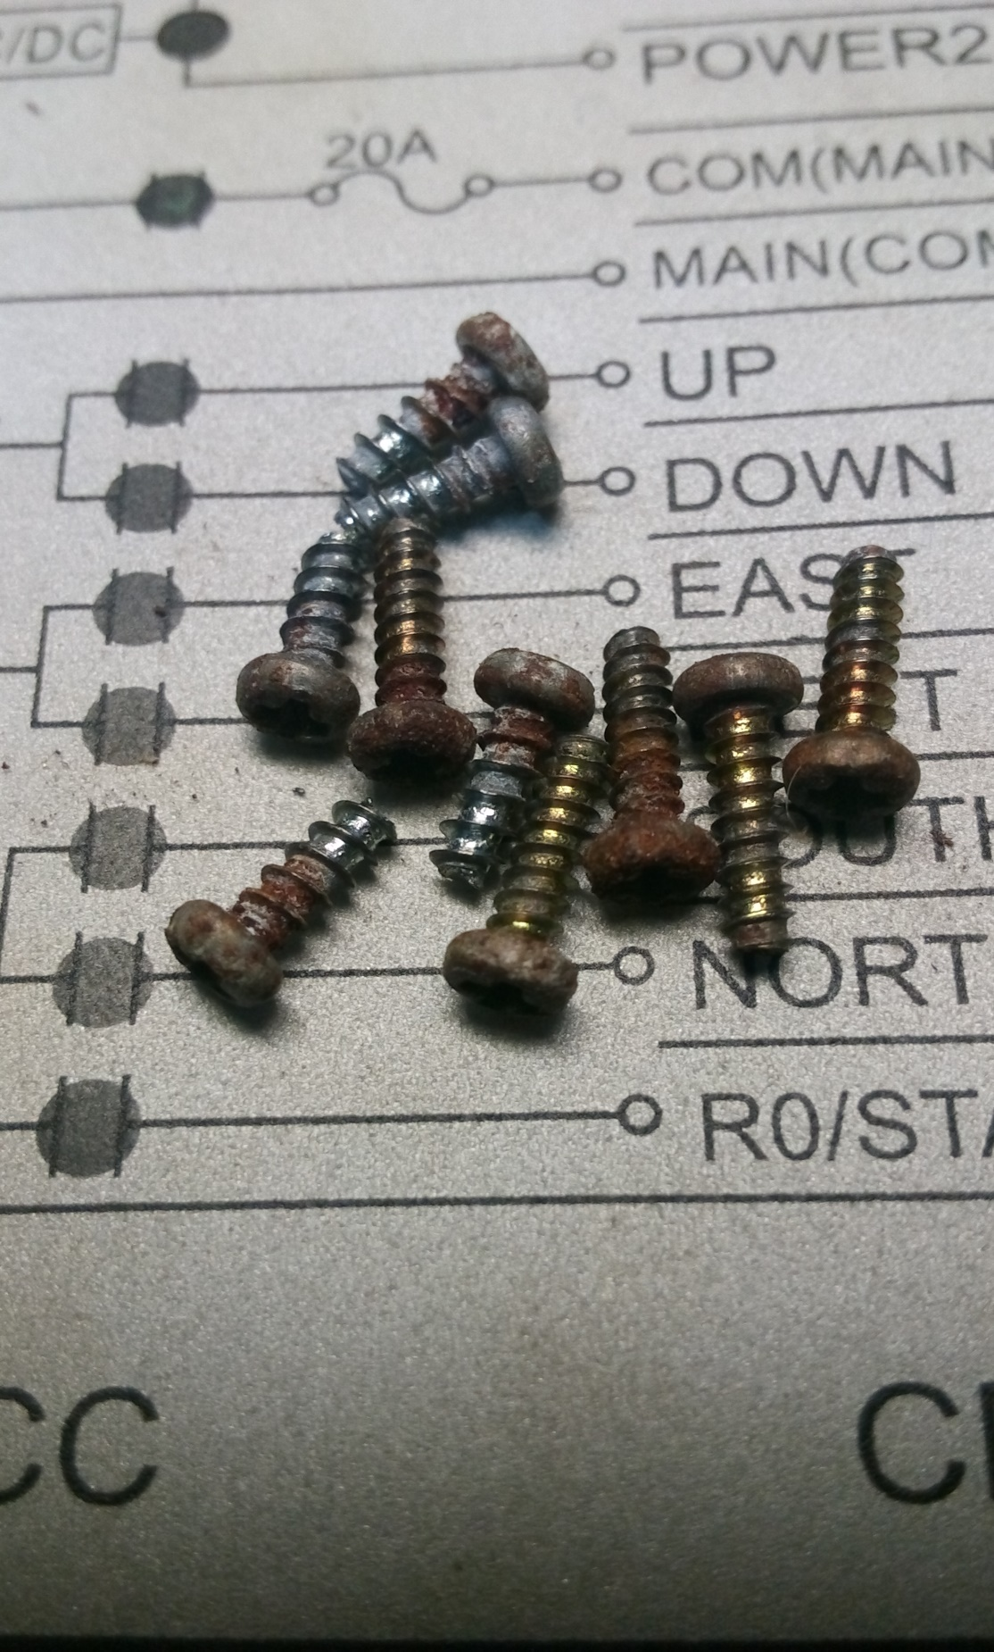

Εσωτερικές βίδες σκουριασμένες από νερά .